**BỘ GIÁO DỤC VÀ ĐÀO TẠO**

**TRƯỜNG ĐẠI HỌC LẠC HỒNG**

**KHOA CÔNG NGHỆ THÔNG TIN**

🙠🙠🕮🙢🙢



**BÁO CÁO KẾT THÚC MÔN LẬP TRÌNH C#**

***Đề tài: Chương trình quản lí ngân hàng***

Giảng viên hướng dẫn: Gv. Lê Mạnh Hùng

Nhóm sinh viên thực hiện:

1. Lê Nguyễn Thanh Tú - 121001311

2. Trịnh Đăng Quang - 121001097

3. Dương Kim Nguyên - 121001264

4. Bùi Đình Nhu - 121001407

**Đồng Nai, Tháng 11 Năm 2023**

**DANH SÁCH PHÂN CÔNG NHIỆM VỤ NHÓM**

|  |  |  |  |
| --- | --- | --- | --- |
| **STT** | **Họ và tên** | **Nhiệm vụ/nội dung thực hiện** | **Ghi chú** |
| **1** | **Lê Nguyễn Thanh Tú** | * **Thiết kế logo** * **Thiết kế UI** * **Thiết kế Form: Cards, linkCard, CardDetail** |  |
| **2** | **Trịnh Đăng Quang** | * **Thiết kế form: formMain, formLogin, form ResetPassword.** * **Tìm kiếm hình ảnh và design form chữ backgroud trong tất cả các form.** * **Xây dựng database.** * **Xử lý các event cho các toolbox.** * **Thực hiện kết nối database, code xử lý các kết nối database với các form trong C#.** * **Đóng góp phần hoàn thiện file Word và Powerpoint.** |  |
| **3** | **Dương Kim Nguyên** | * **Thiết kế form: Các form con trong formMain, form newAccount.** * **Code các Event xử lý, Custom các toolbox trong một C#** * **Đóng góp phần hoàn thiện file Word và Powerpoint.** |  |
| **4** | **Bùi Đình Nhu** | * **Xây dựng database.** * **Thực hiện kết nối database, code xử lý các kết nối database với các form trong C#.** * **Đóng góp hoàn thiện file Word.** |  |
| **5** | **Nguyễn Hưng Định** | * **Lên thư viện 1 lần** | **Không tham gia làm việc nhóm** |

**PHẦN MỞ ĐẦU**

1. **Giới thiệu về chương trình quản lí ngân hàng:**

Dự án quản lý ngân hàng, không chỉ là một hệ thống phức tạp mà còn là một tác phẩm kiến trúc được xây dựng với sự tâm huyết và sáng tạo. Với mục tiêu quản lý mọi khía cạnh của giao dịch tài chính, thông tin khách hàng, và những hoạt động khác liên quan đến ngân hàng, dự án này là bước đột phá mang tính cách mạng trong lĩnh vực công nghệ ngân hàng.

Chương trình của nhóm chỉ là một sản phẩm mô phỏng một tác phẩm mô phỏng một số chức năng của các ứng dụng ngân hàng hiện đại. Với chủ đích là tìm hiểu và thiết kế UI, chức năng xử lý và cập nhật thêm, sửa, xóa từ code C# tới database, chưa thể thay thế hay cạnh tranh với những phần mềm ngân hàng hiện nay hay chí ít là so về công nghệ sử dụng trong chương trình này còn quá hạn chế.

Hệ thống được chia thành hai phần quản lý chính cho cả người quản trị và người dùng cuối. Phần quản lý admin, không chỉ cung cấp thông tin chi tiết về người dùng mà còn thống kê các giao dịch theo từng tháng một cách minh bạch và hiệu quả. Nó cũng là bảo tàng số, nơi quản trị các dịch vụ với sự linh hoạt và tiện lợi.

Trong khi đó, với vai trò người dùng sẽ có các tính năng như việc thêm mới người dùng đến việc kiểm tra số dư một cách nhanh chóng, chuyển tiền linh hoạt, mở sổ tiết kiệm đơn giản, quản lý thẻ hiệu quả, cho đến việc xem xét thông tin cá nhân, mọi điều đều trở nên dễ dàng và thuận tiện.

Cả dự án không chỉ là một công cụ quản lý ngân hàng, mà còn là thử thách đối với cả nhóm, vì từ ý tưởng đến việc thiết kế hay lập trình trên internet là khá khó tìm kiếm và đa phần là không sử dụng code c#. Vì vậy, điều đó cũng cho phép cả nhóm phải bắt tay tự tìm ý tưởng, thiết kế và cả logic trong các đoạn code xử lý. Nhưng qua đó cho cả nhóm học thêm nhiều kiến thức về việc làm việc nhóm, trao đổi thông tin tìm kiếm được, hay dạy cho nhau học về kiến thức mới. Do đó hoàn thành dự án này là một sự thành công lớn về kiến thức cũng như tư duy của mỗi người.

1. **Các chức năng chính của chương trình.**

* Tạo tài khoản người dùng mới.
* Lấy lại mật khẩu bị quên.
* Đăng nhập vào giao diện user và giao diện admin.
* Hiển thị số dư, tên tài khoản người dùng.
* Chuyển tiền.
* Lập sổ tiết kiệm.
* Lịch sử giao dịch.
* Thêm mới thẻ, hiển thị thông tin thẻ, khóa thẻ.
* Thông tin người sử dụng, thay đổi mật khẩu.
* Đăng xuất.

1. **Các tài nguyên và phần mềm sử dụng trong dự án.**
   1. C# và Visual Studio 2013

C# và WinForm có thể được sử dụng kết hợp với nhau để tạo các ứng dụng Windows có giao diện người dùng đẹp mắt và dễ sử dụng.

Có một số lợi ích khi sử dụng C# và WinForm trong thiết kế UI, bao gồm:

-Sức mạnh và tính linh hoạt: C# là một ngôn ngữ lập trình mạnh mẽ và linh hoạt, có thể được sử dụng để tạo các ứng dụng phức tạp với các tính năng tiên tiến. WinForm cũng là một khuôn khổ mạnh mẽ, cho phép các nhà phát triển tạo các ứng dụng với giao diện người dùng phức tạp và tùy biến.

-Hiệu suất: C# và WinForm đều được thiết kế để cung cấp hiệu suất cao. Điều này là do C# là một ngôn ngữ lập trình cấp thấp, và WinForm được tối ưu hóa cho các ứng dụng Windows.

-Khả năng mở rộng: C# và WinForm đều có thể được mở rộng để đáp ứng các nhu cầu cụ thể của ứng dụng. Điều này có thể được thực hiện bằng cách sử dụng các thành phần .NET và các thư viện của bên thứ ba.

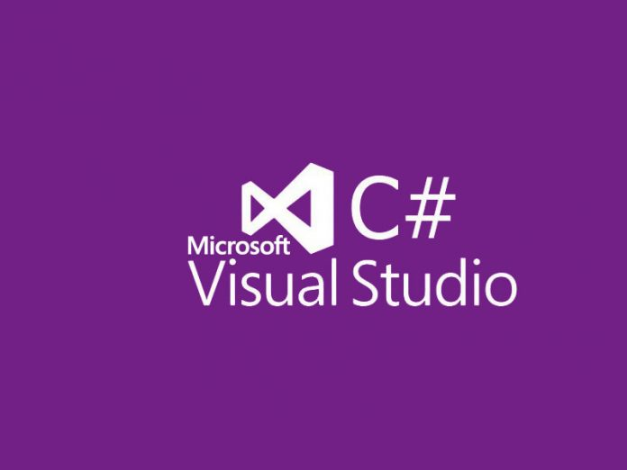

* 1. Figmar

Figma là một công cụ thiết kế giao diện nổi bật với khả năng hợp tác nhóm mạnh mẽ. Được sử dụng để thiết kế UI/UX, Figma cho phép tạo, chỉnh sửa và chia sẻ thiết kế một cách linh hoạt, giúp cả nhóm làm việc từ xa. Với khả năng xem trước và tương tác trực tiếp trên trình duyệt, Figma là công cụ linh hoạt, thuận tiện cho việc tạo ra các sản phẩm thiết kế mẫu form được sử dụng trong dự án.



* 1. [Free Icons, Clipart Illustrations, Photos, and Music (icons8.com)](https://icons8.com/)

Icons8.com là một nguồn tài nguyên đa dạng và đầy đủ về biểu tượng (icons) cho cộng đồng thiết kế và phát triển. Với bộ sưu tập lớn chia thành nhiều danh mục, Icons8 cung cấp hàng nghìn biểu tượng chất lượng cao có thể sử dụng miễn phí hoặc qua các gói dịch vụ trả phí. Với việc lựa chọn chương trình là quản lý ngân hàng cần phải sử dụng nhiều những icon để thiết kế dự án được đẹp hơn thì trang web này là sự lựa chọn hoàn hảo cho dự án.



* 1. Just Color Picker

Được phát triển bởi công ty Anny, Just Color Picker là một công cụ nhỏ gọn nhưng mạnh mẽ, có khả năng chọn màu từ bất kỳ điểm nào trên màn hình và hiển thị mã màu tương ứng. Phù hợp cho dự án để có thể lấy mã màu RGB phù hợp cho việc thiết kế.

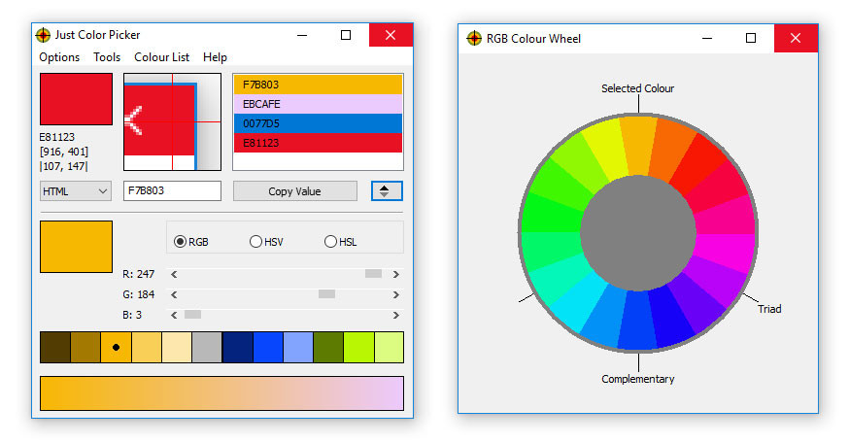

* 1. Sql Server 2014

Microsoft SQL Server là hệ quản trị cơ sở dữ liệu mạnh mẽ của Microsoft, sử dụng ngôn ngữ truy vấn SQL. Nó cung cấp quản lý cơ sở dữ liệu toàn diện, tích hợp tốt với công nghệ Microsoft, hỗ trợ bảo mật mạnh mẽ, và có khả năng xử lý thao tác lớn. Phần mềm được sử dụng như một công cụ lưu trữ data người dùng, viết các proceduce, trigger xử lý khi cần thêm sửa xóa dữ liệu được xử lý từ code c#.

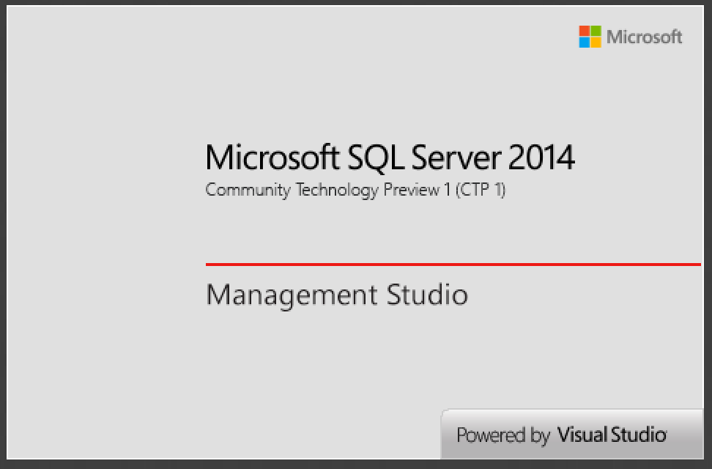

* 1. Github

Cuối cùng, GitHub là một nền tảng lưu trữ mã nguồn và quản lý dự án phần mềm trực tuyến. Được tạo ra để hỗ trợ việc hợp tác trong phát triển phần mềm, GitHub cung cấp không gian làm việc chia sẻ dự án, theo dõi sự thay đổi, và quản lý mã nguồn một cách hiệu quả. Hữu ích khi sử dụng cho việc chia sẻ code sau khi cập nhật một form hay một đoạn code xử lý từ xa, qua đó có thể tiếp tục công việc lập trình một cách dễ dàng.



**PHÂN TÍCH DỰ ÁN**

1. Thiết kế giao diện:

Giao diện người dùng sẽ bao gồm tất cả các yếu tố mà người dùng tương tác trực tiếp. Điều này gồm các phần tử như nút nhấn, hình ảnh, biểu mẫu, trình điều hướng và các thành phần tương tác khác.

Giao diện người dùng cũng đã được thiết kế sao cho dễ sử dụng, trực quan và hướng dẫn người dùng điều hướng một cách dễ dàng hơn. Bố cục của chương trình được xác định cách các phần tử sắp xếp và tổ chức trên trang. Bố cục cần cân đối và tạo điểm nhấn cho các phần tử quan trọng, đồng thời giữ cho chương trình gọn gàng và dễ đọc.

Ở phần màu sắc phải tạo ra một ảnh hưởng mạnh mẽ đến cảm xúc và thị giác của người dùng. Lựa chọn màu sắc phù hợp có thể tạo ra sự hòa hợp và tương phản, thể hiện thương hiệu và tạo nên một phong cách độc đáo cho chương trình. Màu sắc cũng có thể được sử dụng để định rõ các phần trong chương trình.

Phông chữ cũng là một yếu tố quan trọng trong thiết kế. Phông chữ nên dễ đọc và hợp lý với phong cách tổng thể. Sử dụng các loại phông chữ đơn giản để tạo sự nhất quán và giúp người dùng dễ dàng đọc và tiếp cận nội dung.

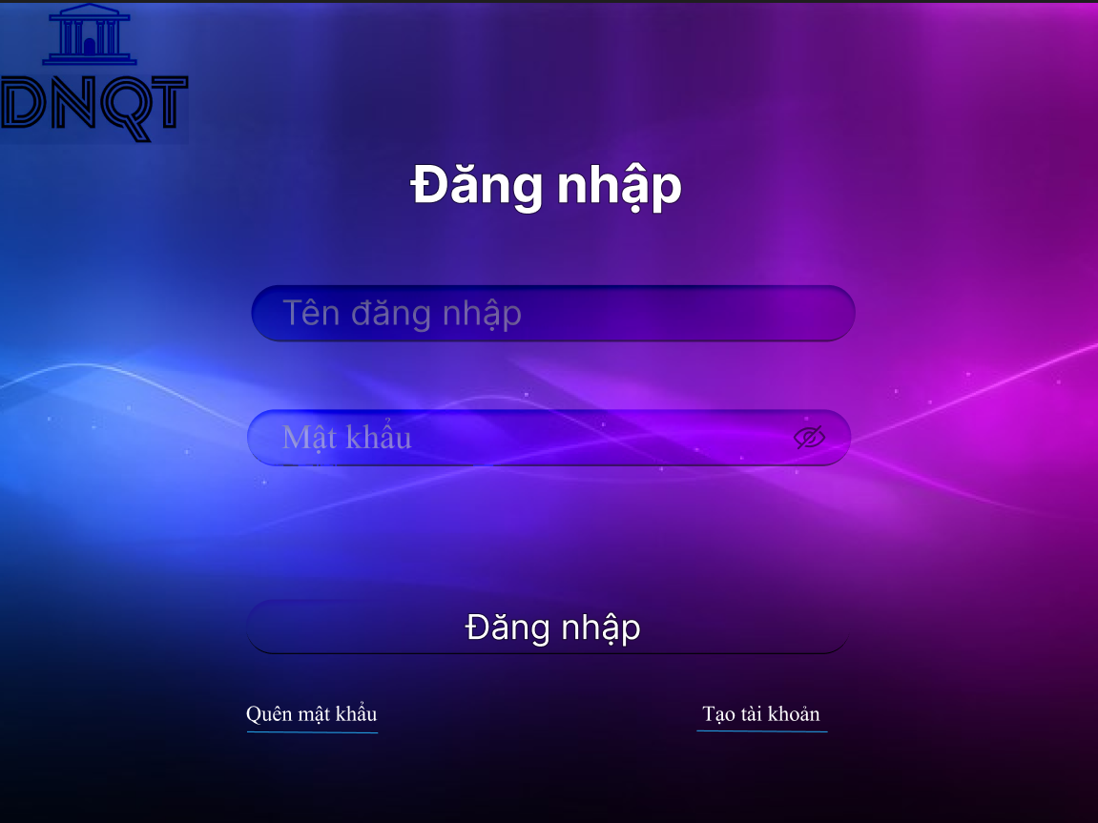

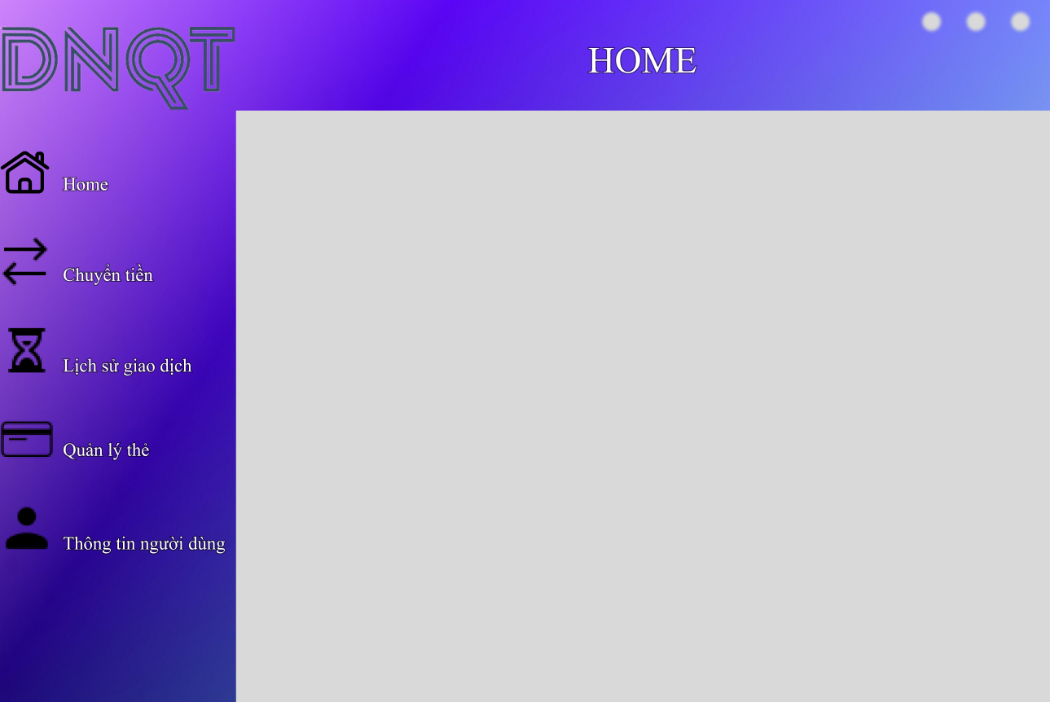

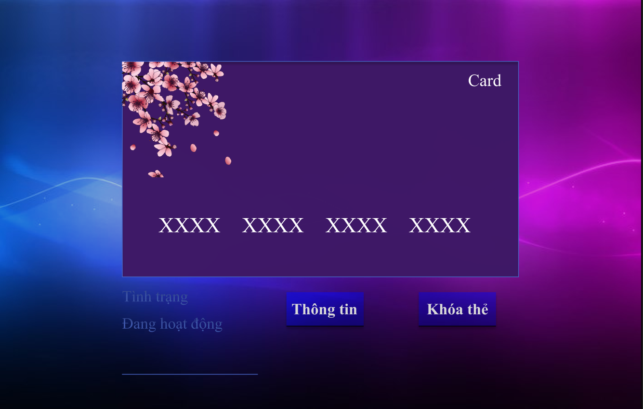

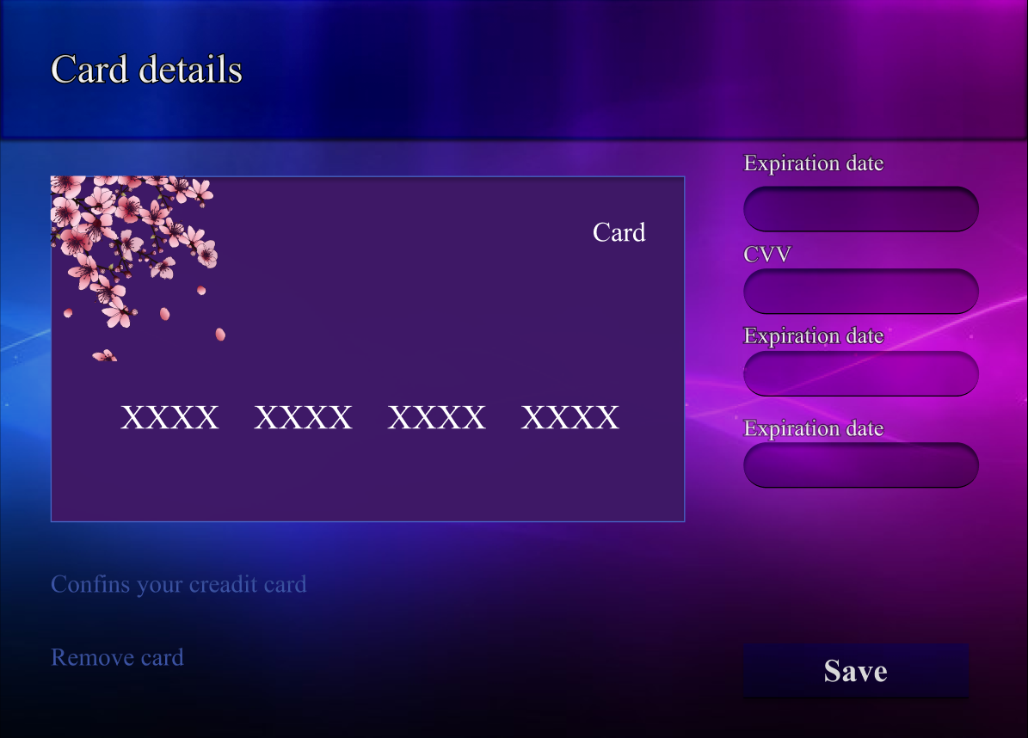

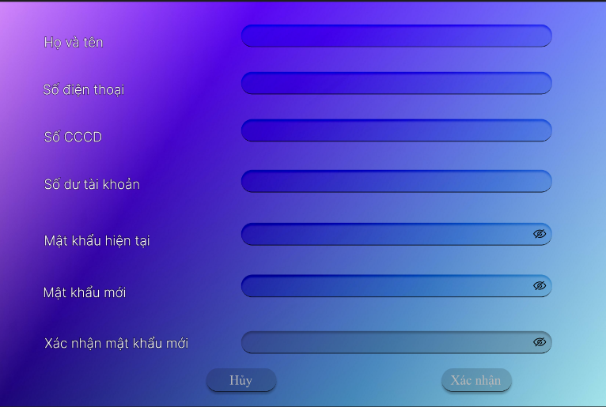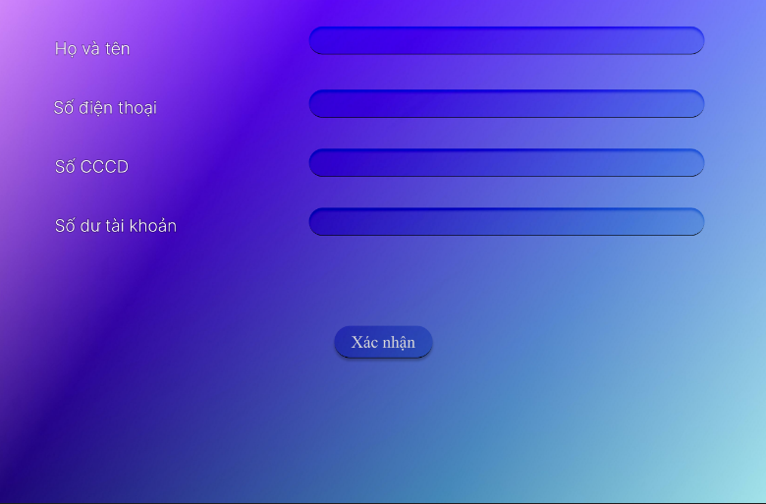

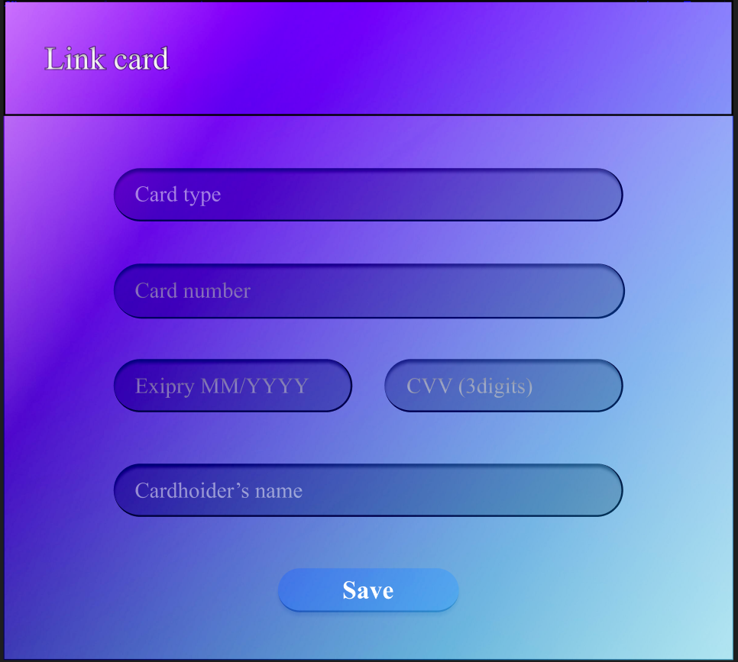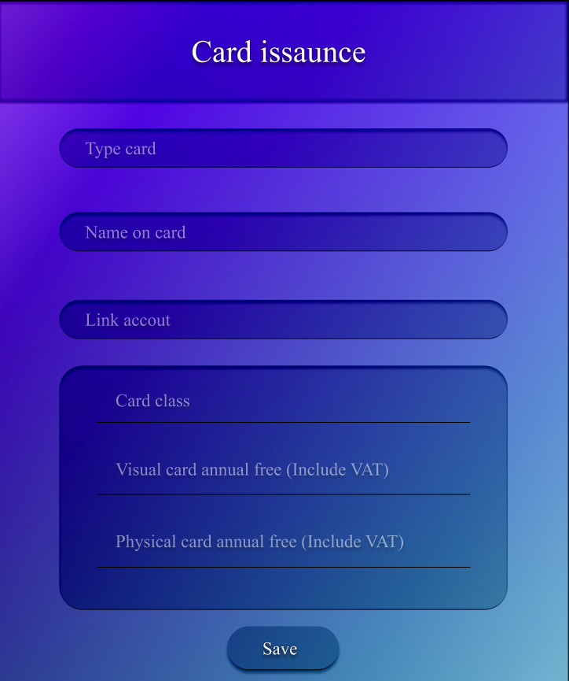

1. Giới thiệu tổng quát:

II.1 các form trong code c#.

Đây là một chương trình quản lý ngân hàng có thể giúp người dùng quản lí các tài khoản ngân hàng của họ cũng như đăng nhập dưới quyền admin để quản lí các tài khoản trong ngân hàng. Chương trình được viết bằng ngôn ngữ lập trình C# và sử dụng cơ sở dữ liệu để lưu trữ thông tin khách hàng và giao dịch.

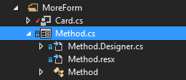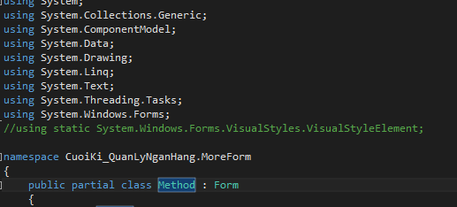@@Các Form chính và chi tiết:

Ban đầu, chúng em sử dụng một form Method kế thừa Form để có thể viết nhiều hàm có thể dùng kế thừa nhằm mục đích dễ tìm kiếm lỗi hơn.

Các hàm trong Method bao gồm:

HandleMouesUpActions và HandleMouseDownActions nhằm mục đích hỗ trợ ẩn mật khẩu.

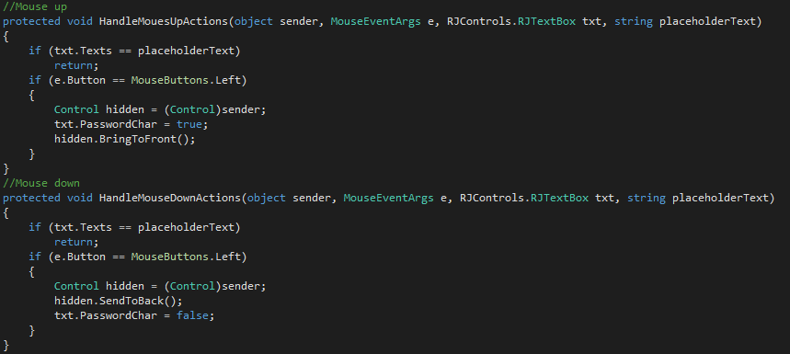

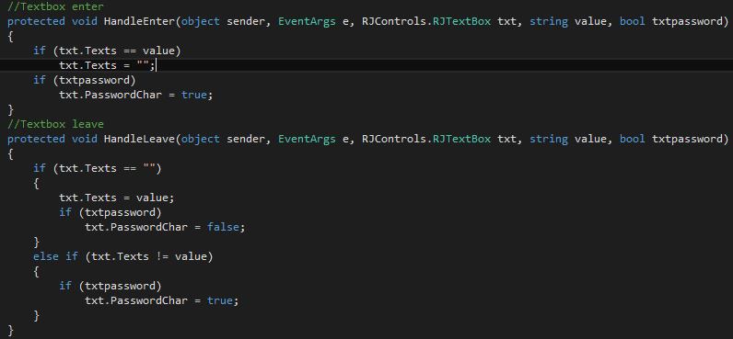HandleEnter và HandleLeave hỗ trợ hover cho textbox User và textbox Password.

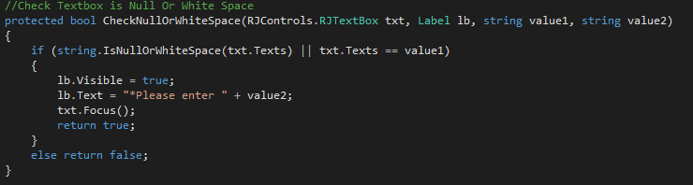CheckNullOrWhiteSpace kiểm tra xem textbox có bị để trống hay không

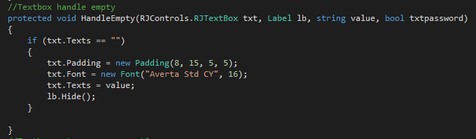 Textbox handle empty và Textbox enter more properties nhằm giúp cho giao diện đẹp hơn, cụ thể sẽ có ví dụ khi sử dụng ở Form resetPassword.

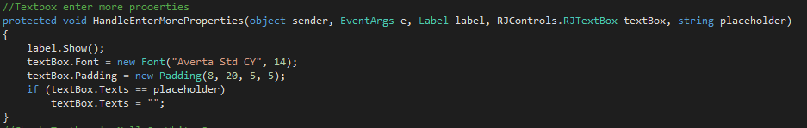

@@Form đăng nhập:

Form đăng nhập(login) là form xuất hiện ngay khi khởi chạy chương trình, giúp người dùng đăng nhập vào tài khoản.

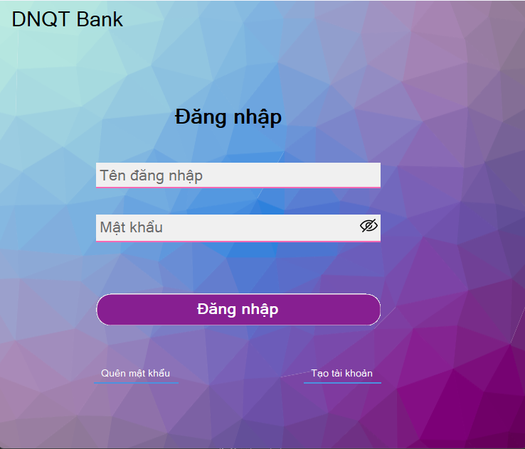Tất nhiên FormLogin kế thừa Method đã nói ở trên.

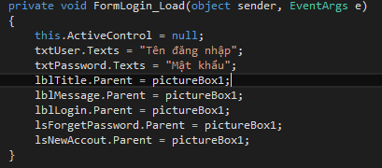Tại form load, các txtTitle.Parent hay lblMessege.Parent đều được để nền là hình ảnh nền của cả form.

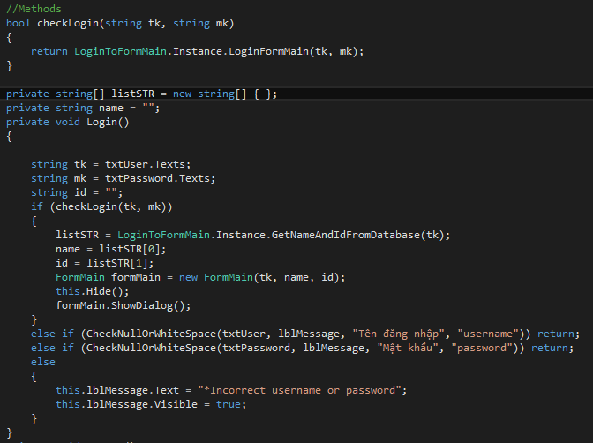Hàm Login sẽ kiểm tra xem tài khoản mật khẩu có hợp lệ hay không để chuyển tới form main. Nếu không đúng, sẽ hiện lblMessege rằng “Incorrect username or password”.

Hàm Logout nhằm mục đích đăng xuất và trở lại form login.

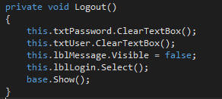Khi nhấn btn đăng nhập, hàm Login sẽ được gọi.

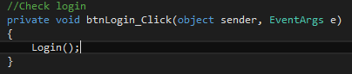

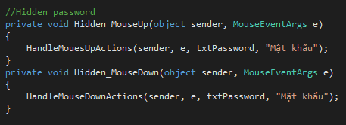Gọi hàm HandleMouesUpActions và HandleMouseDownActions khi nhấn giữ biểu tượng con mắt trong textbox password.

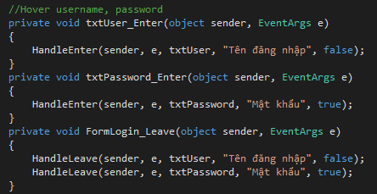Gọi hàm HandleEnter và HandleLeave khi người dùng để con trỏ chuột vào trong textbox txtUser hoặc txtPassword.

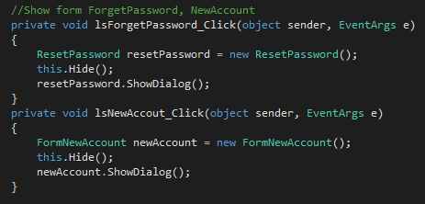Chuyển sang Form ForgetPassword hoặc NewAccount khi nhấn vào lsForgetPassword hoặc lsNewAccount.

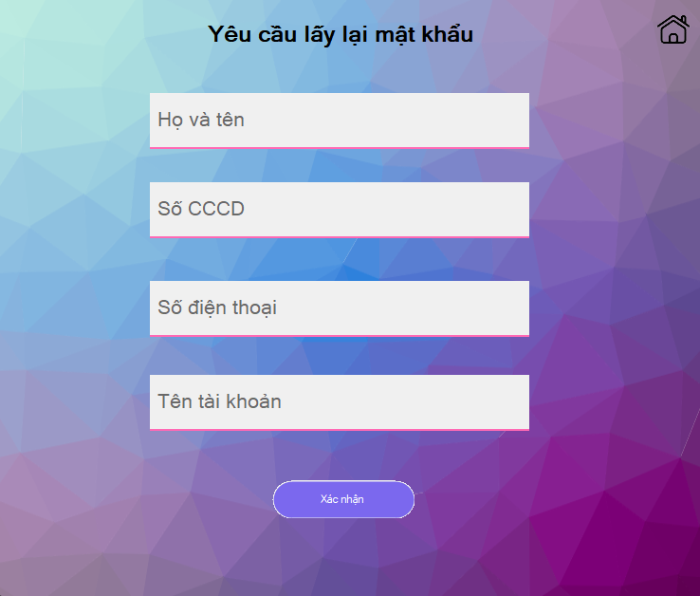@@Form ResetPassword

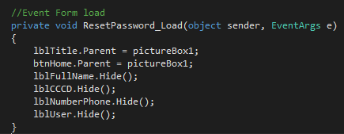Tương tự Form đăng nhập, khi load, các nút lblTitle và btn Home được xử lý để có nền là nền cảu form

Đoạn code này nhằm thiết kế các event khi để trỏ chuột lên các textbox họ tên, cccd, số điện thoại và tên tài khoản (gọi hàm Textbox handle empty và Textbox enter more properties từ Method). Ví dụ:

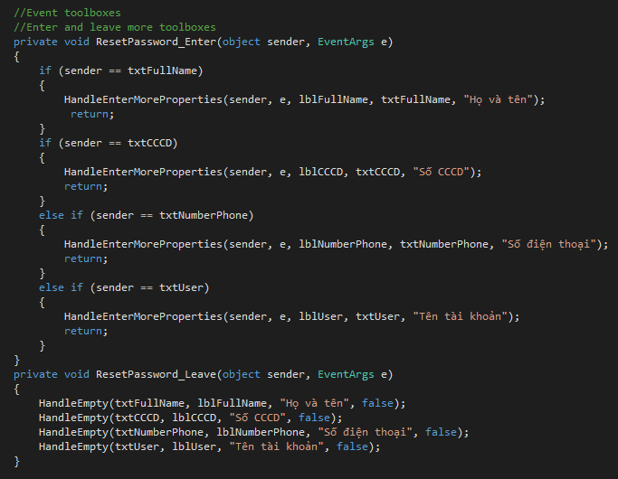

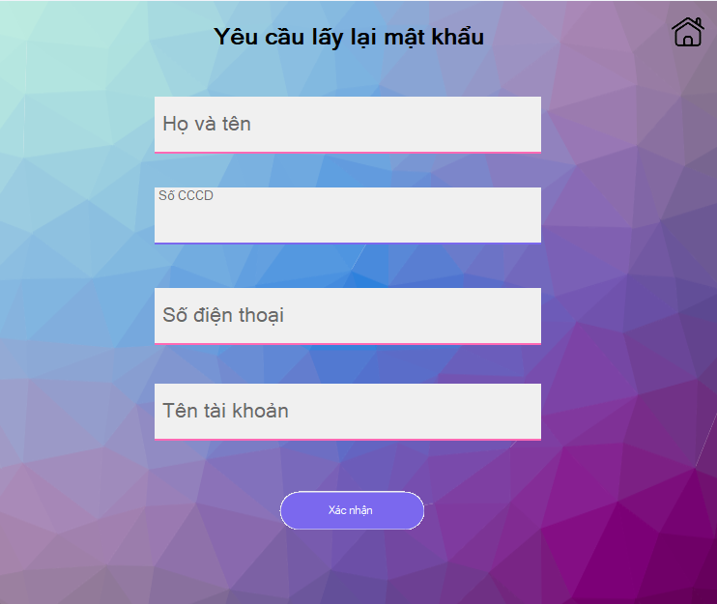Khi để trỏ chuột vào textbox txtCCCD, lblCCCD sẽ hiện lên và txtCCCD.text sẽ thành “”.

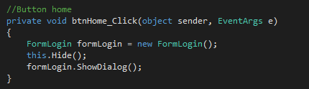BtnHome phía trên bên phải khi click vào sẽ quay trở lại FormLogin.

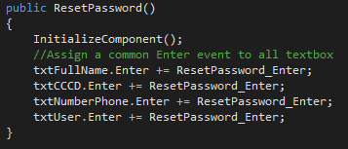Hàm ResetPassword để gán các event Enter vào tất cả các textbox.

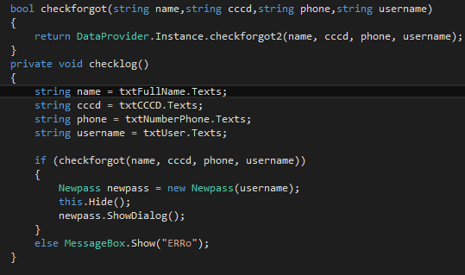Hàm checkLog nhằm mục đích kiểm tra tên, cccd, phone, username xem có trùng với dữ liệu của database hay không, nếu trùng sẽ chuyển sang Form newPass, không thì hiện messageBox Error.

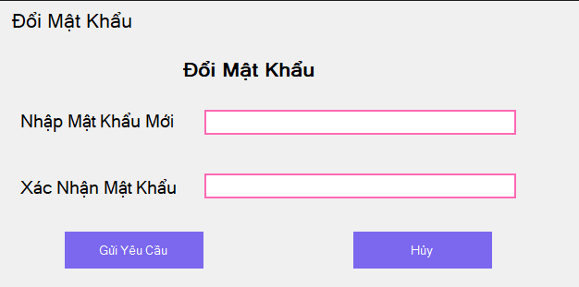@@Form NewPass

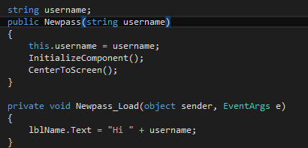Khi Form load sẽ hiện tên user ở góc trên bên trái.

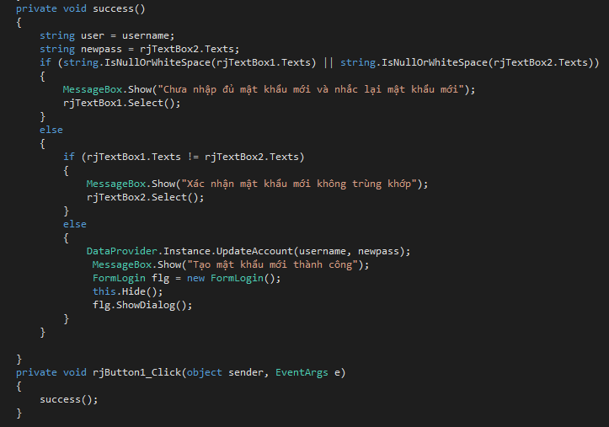Hàm success được gọi khi nhấn btnConfirm, kiểm tra xem có bỏ trống 2 txt, 2 mật khẩu có trùng hay không, sau đó lưu vào trong database.

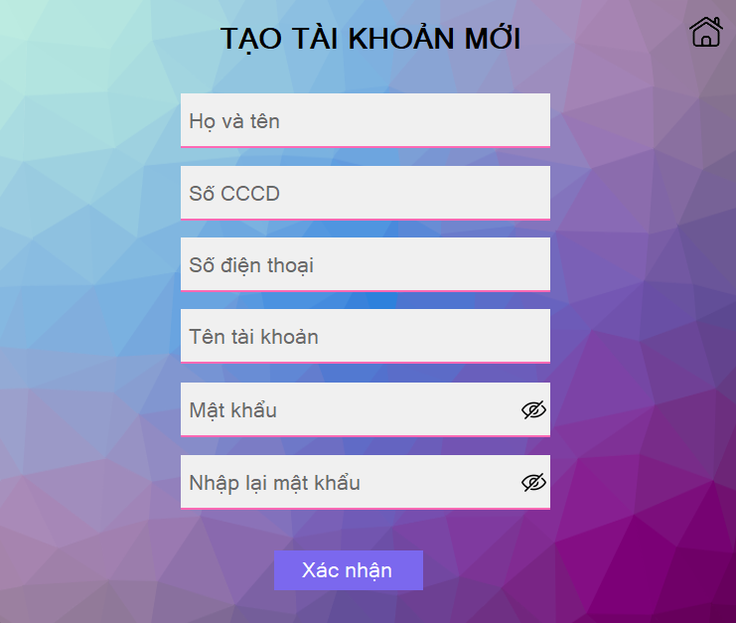@@FormNewAccount

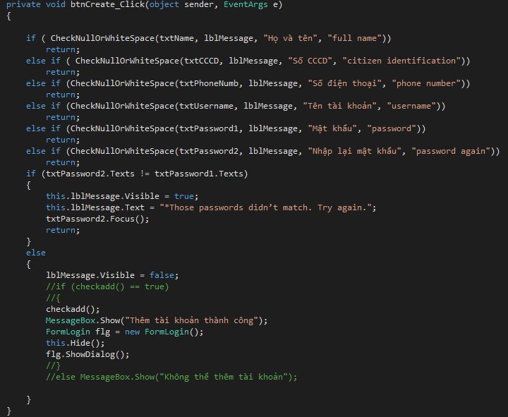Khi nhấn vào btn xác nhận, chương trình sẽ kiểm tra các txt có trống hay không, tiếp đó là 2 txt mật khẩu có trùng hay không. Nếu thông tin đầy đủ, tài khoản sẽ được thêm vào database.

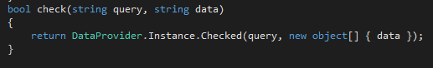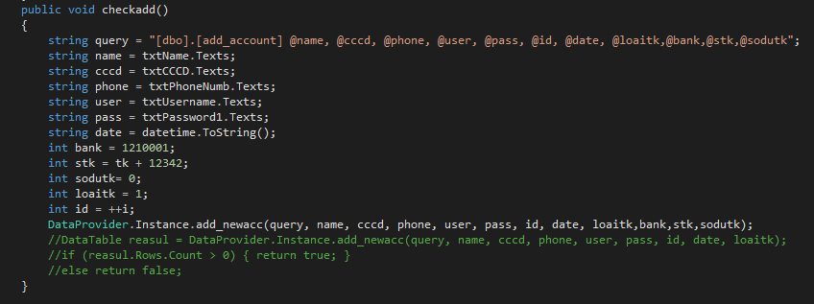Form này cũng gọi hàm HandleMouesUpActions và HandleMouseDownActions từ Method để ẩn mật khẩu cũng như gọi hàm HandleEnter và HandleLeave cùng với cài đặt nút Home.

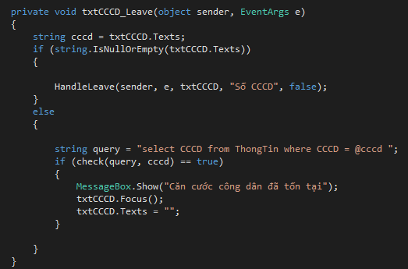Sử dụng event leave để kiểm tra xem thông tin CCCD đã tồn tại hay chưa, tương tự với 2 txt Số điện thoại và username.

@@Form Main

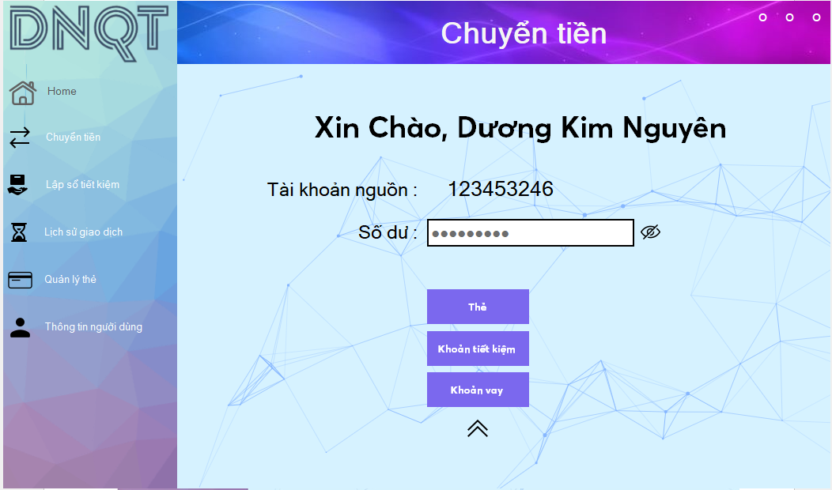

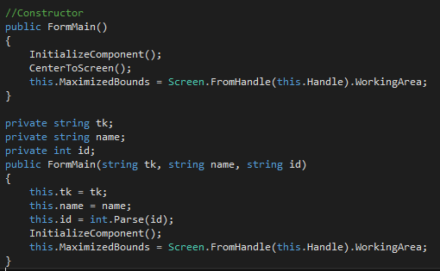Constructor của FormMain.

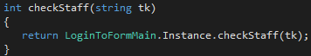Event Load của chương trình sẽ kiểm tra xem tài khoản đăng nhập vào là thuộc quyền user hay quyền admin.

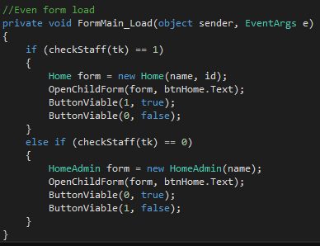 Điều đó sẽ dẫn đến giao diện thay đổi tùy theo quyền tài khoản mà người đăng nhập đăng nhập vào trong Form đăng nhập

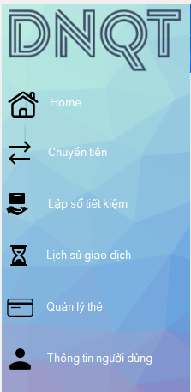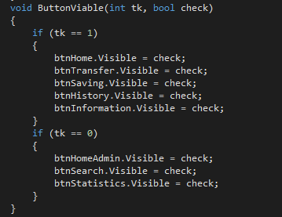

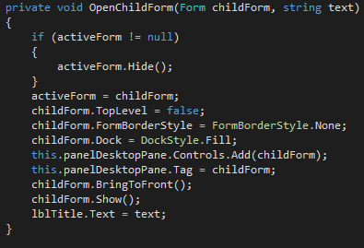Hàm OpenChildForm được gọi khi cần mở một form con nào đó.

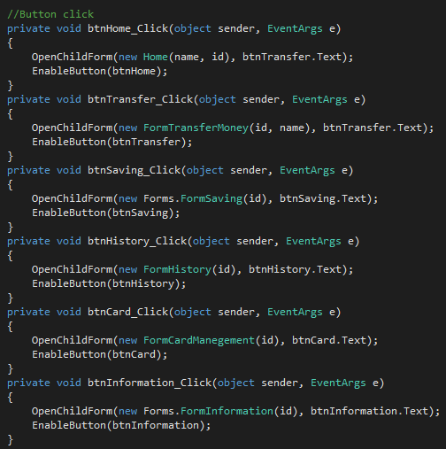Cài đặt các button khi nhấn vào sẽ mở ra form child.

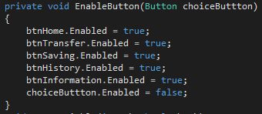Hàm EnableButton được thiết kế nhằm mục đích khiến cho người dùng không thể click lại button đã click trước đó.

Custom 3 nút tắt chương trình, phóng to cửa sổ và thu nhỏ của sổ.

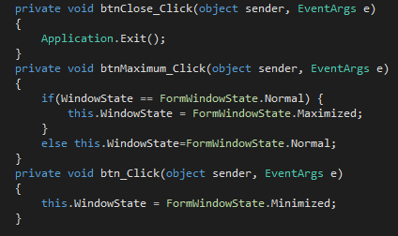@@Form Home

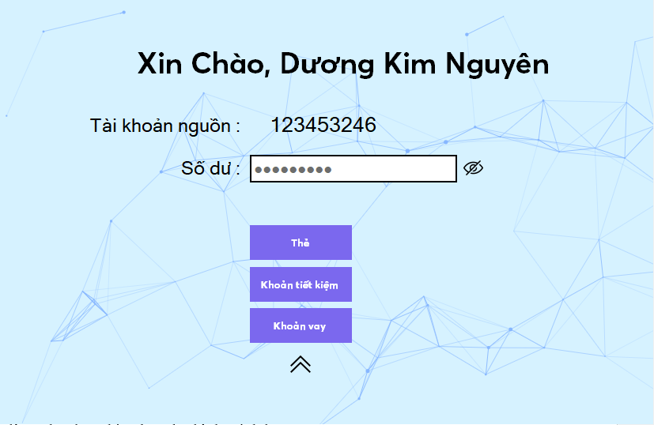

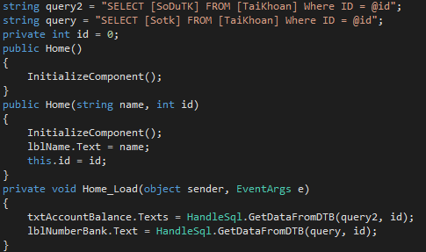 Event Load truyền dữ liệu tài khoản và số dư tài khoản từ database vào trong hai txtAccountBalance và lblNumberBank trong Form Home.

Đoạn code này nhằm mục đích hiện lên 3 btn Thẻ, Khoản tiết kiệm, và Khoản vay.

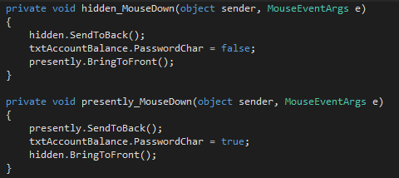Đoạn code này là để ẩn số dư tài khoản.

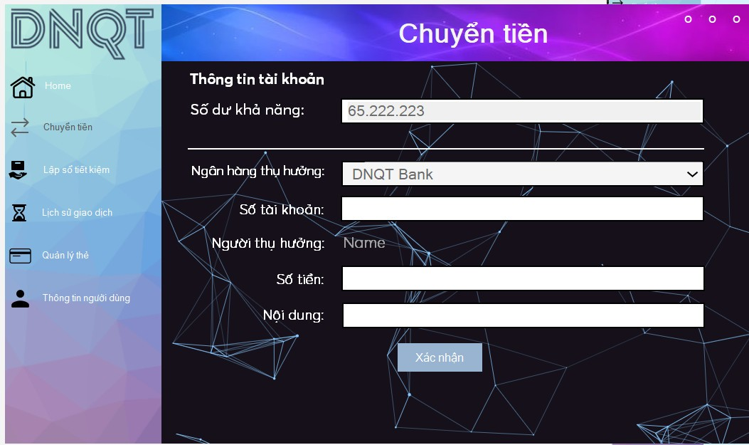@@Form transferMoney hiện ra khi nhấn vào btn Chuyển tiền tại form Main

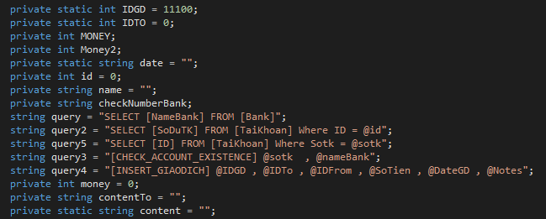Các giá trị khởi tạo

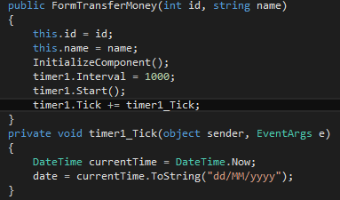Hàm khởi tạo cũng như hàm timer tính ngày để đưa vào thông tin chuyển khoản.

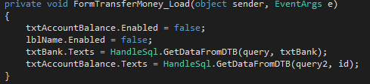Event Load nhằm đưa thông tin số dư và thông tin ngân hàng vào trong hai txtBank và txtAccountBalanse, cũng như ngăn việc người dùng có thể thay đổi thông tin số dư tài khoản.

Khi nhấn vào btn Confirm, chương trình sẽ kiểm tra xem txtMoney có để trống hay không sau đó thực hiện việc chuyển tiền., lưu thông tin vào trong database cũng như gọi hàm reset để reset mọi thông tin đang hiện trong textbox và đồng thời hiện messegeBox thông báo chuyển tiền thành công. Nếu txtMoney đang trống sẽ hiện messageBox Vui lòng nhập số tiền.

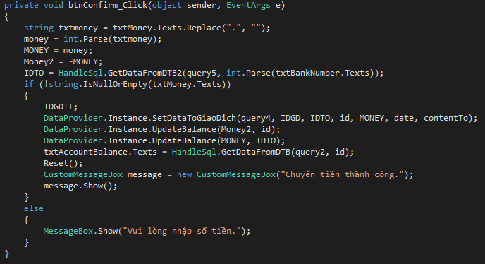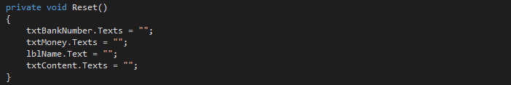

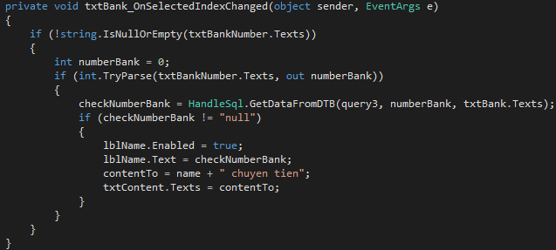Event txtBank_OnSelectedIndexChanged được gọi nhằm mục đích tự động thêm vào nội dung chuyển tiền vào txtContent.

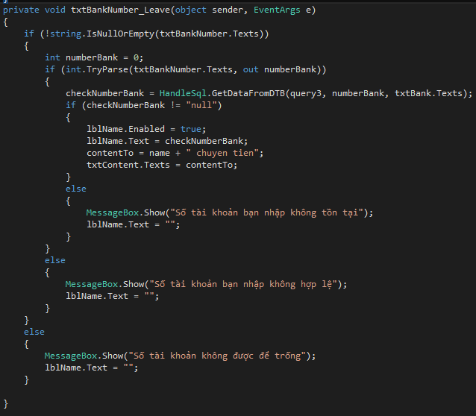Event này cũng cùng mục đích nhưng bên cạnh đó còn kiểm tra stk có tồn tại hoặc hợp lệ.

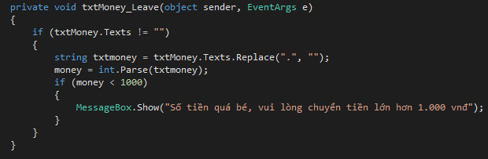Event txtMoney_Leave nhằm kiểm tra xem số tiền chuyển có lớn hơn 1000vnđ hay không, nếu không sẽ xuất hiện MessageBox.

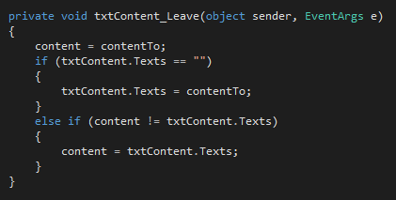Event txtContent_Leave kiểm tra nội dung chuyển khoản.

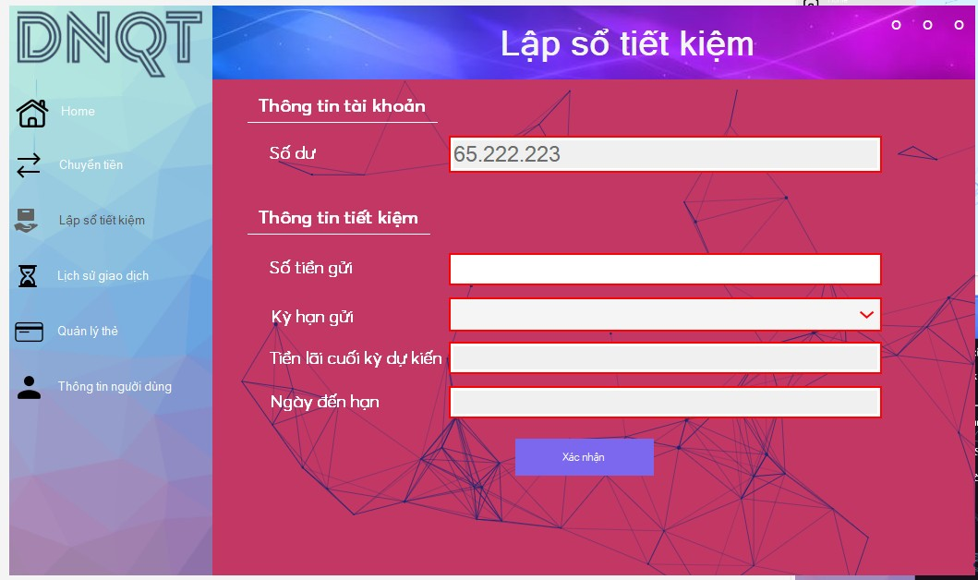@@Form Saving hiện ra khi nhấn btn Lập sổ tiết kiệm

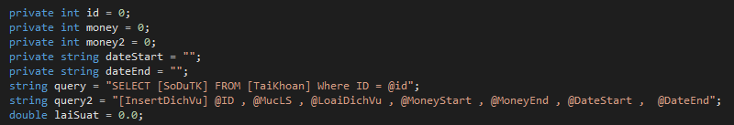Các giá trị khởi tạo:

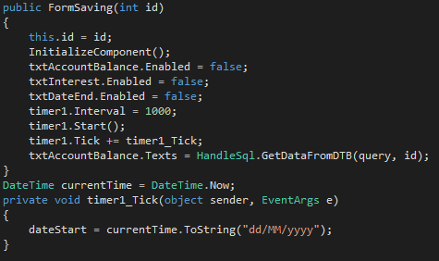Hàm khởi tạo cùng hàm timer để lấy thông tin ngày tháng.

Hàm UpdateValue gọi Hàm tinhLaiSuat nhằm tính giá trị số tiền gửi và số tiền thu được sau khi đăng kí sổ tiết kiệm.

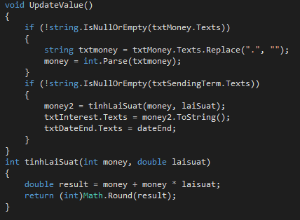

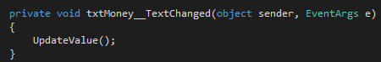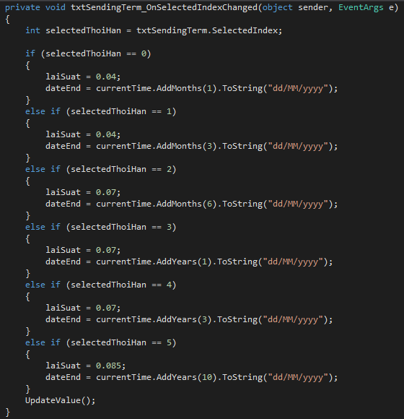Event txtSendingTerm_OnSelectedIndexChanged thực hiện gán laiSuat và dateEnd mỗi lần giá trị được chọn thay đổi cùng với đó là gọi hàm UpdateValue để thay đổi giá trị tiền nhận được liên tục. Và hàm UpdateValue cũng được gọi mỗi khi txtMoney bị thay đổi nội dung.

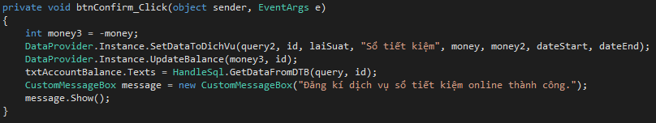Khi nhấn btn Confirm, tài khoản sẽ tự động bị trừ đi số tiền đã nộp vào sổ tiết kiệm, cùng với đó là thành công trong việc đăng kí dịch vụ lập sổ tiết kiệm, mọi thông tin sẽ được đưa vào trong database.

@@ FormCardManegement hiện ra khi nhấn btn Quản lý thẻ từ form Main

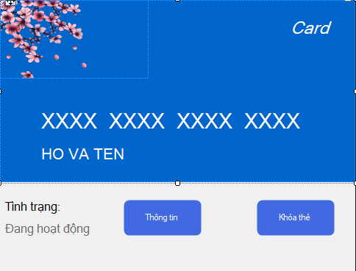 Một card.cs đã được tạo ra để định hình hình dáng của tấm thẻ ngân hàng public partial class Card: UserControl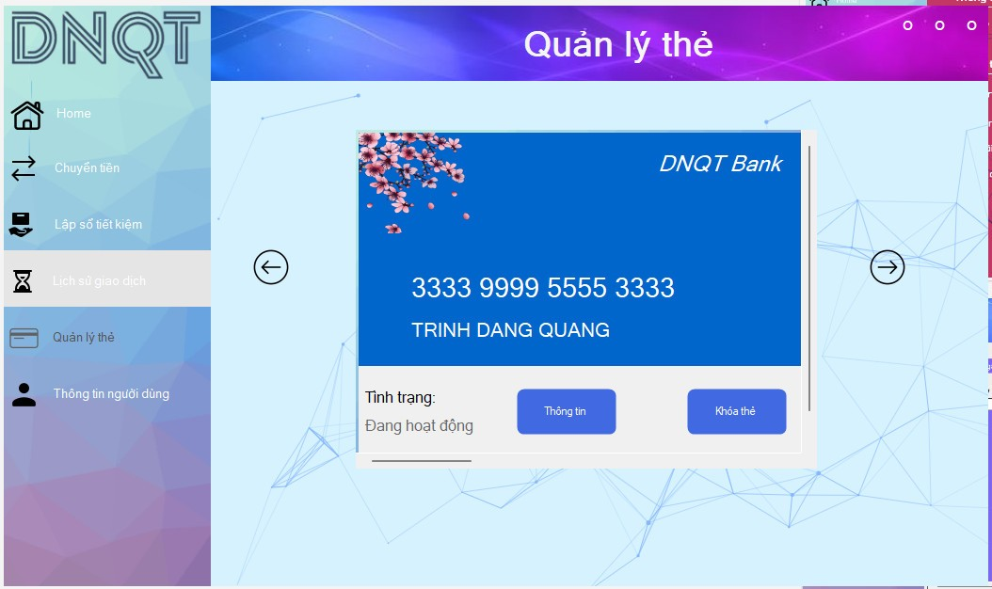.

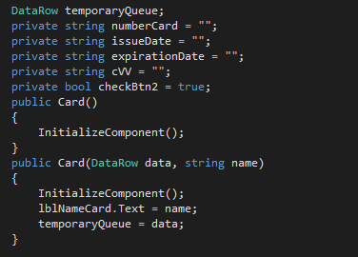Các giá trị và hàm khởi tạo

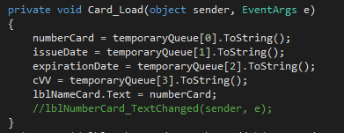Event CardLoad sắp xếp thứ tự các thành phần trong Card.

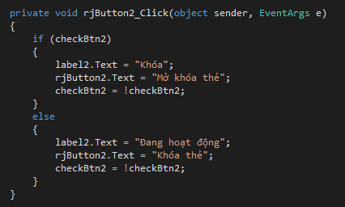Click vào nút khóa thẻ để có thể khóa thẻ

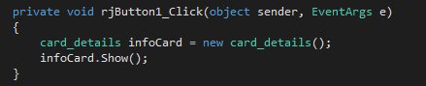Click vào nút thông tin để xem được thông tin chi tiết của thẻ

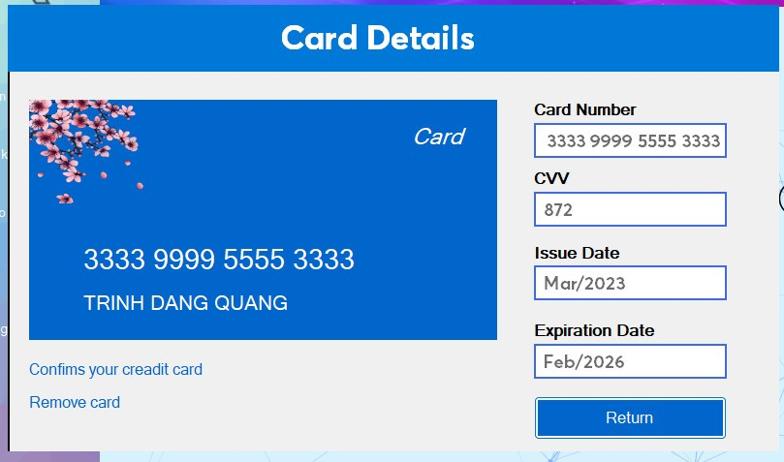Dẫn tới Form card_detail

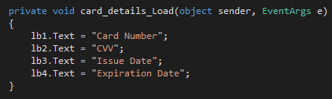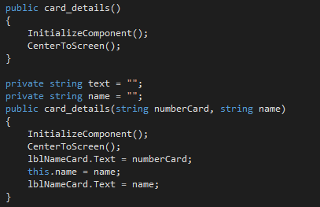Thiết kế đơn giản hiệu quả với mục đích kiểm tra thông tin là chính.

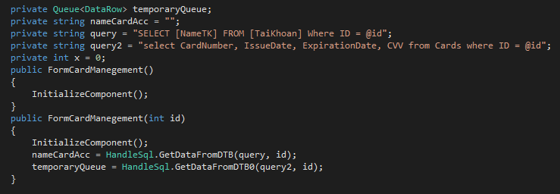Quay trở lại với FormCardManegement, các giá trị và hàm khởi tạo:

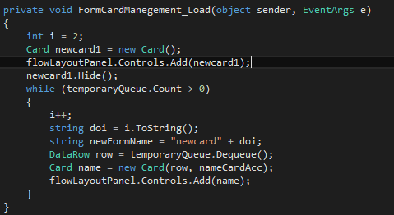Ngay ở event FormCardManegement_Load đã thực hiện việc tạo card mới và truyền thông tin người dùng vào các giá trị của card từ database.

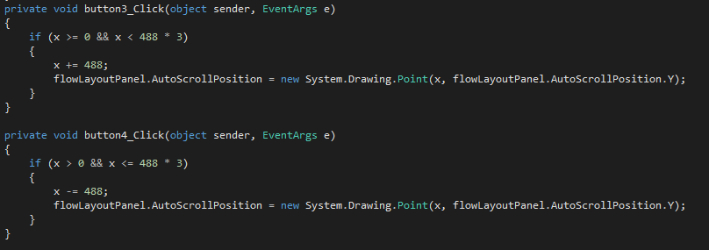Nhấn qua lại giữa 2 btn để xem thêm các thẻ ngân hàng khả dụng.

Nếu chưa có bất kì thẻ ngân hàng nào, thực hiện tạo thẻ mới bằng cách nhấn vào btn Tạo thẻ.

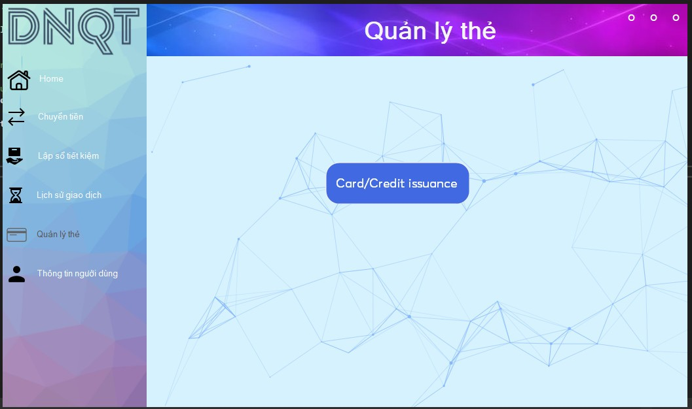

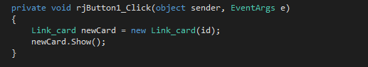

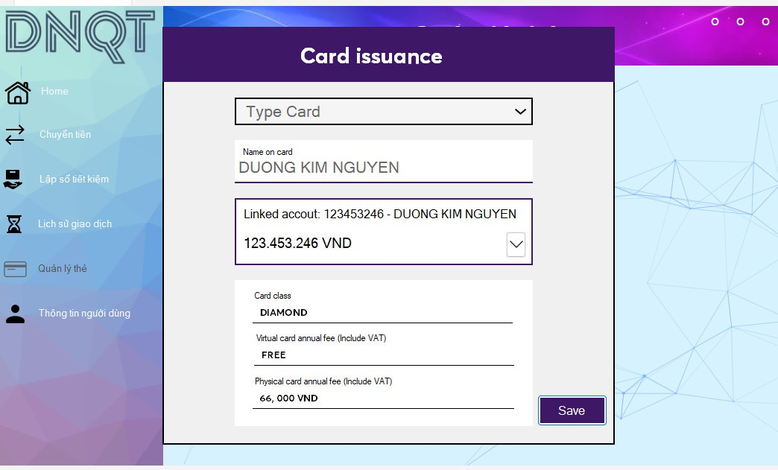Điều này dẫn đến form Link_card.

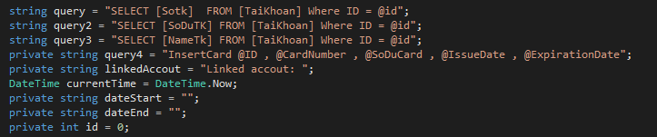Các giá trị khởi tạo

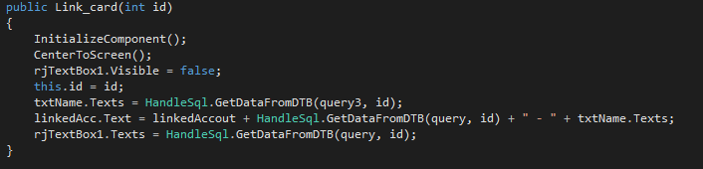Hàm khởi tạo lấy dữ liệu thông tin user và điền sẵn vào txtName, linkedAcc.

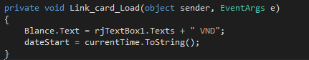Event load bổ sung thông tin số dư và cho dateStart có giá trị ngày hiện tại.

Sau khi nhấn btn Save, hệ thống sẽ random một mã ngân hàng ngẫu nhiên, cho giá trị dateEnd là 5 năm sau đó. Dữ liệu được đưa về hệ thống, tạo một card mới và Show lên panel parent.

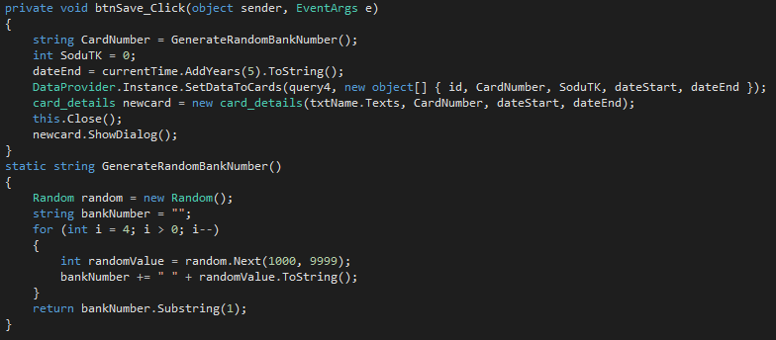

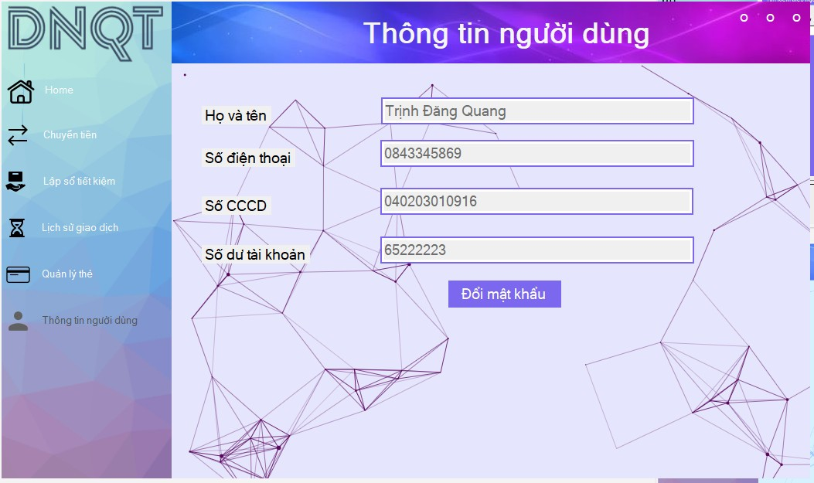 @@ FormInformation hiện lên khi nhấn btn Thông tin người dùng từ Form Main

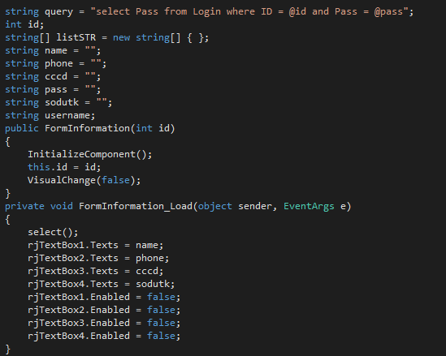Các giá trị, hàm khởi tạo cùng với event FormInformation_Load nhằm truyền thông tin vào các txt tên, sđt, cccd, số dư tài khoản và không thể bị thay đổi

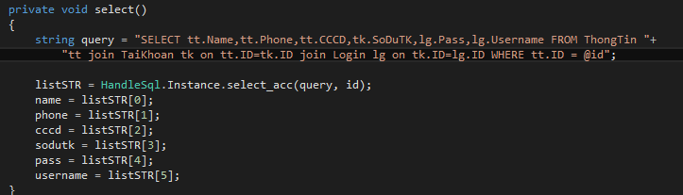Hàm select để lấy thông tin từ database và truyền vào giá trị các biến.

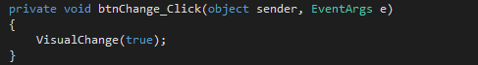Nhấn btn Đổi mật khẩu để hiện ra các txt mới phục vụ cho việc đổi mật khẩu.

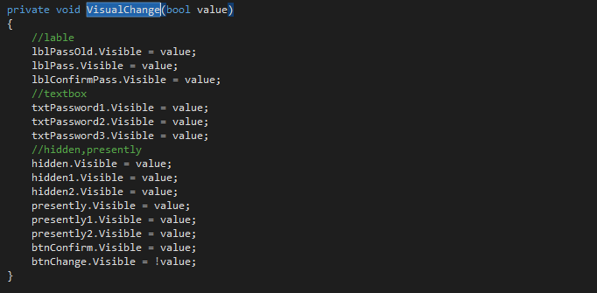 Hàm VisualChange giúp các label thay đổi mật khẩu cùng các txt và 2 btn thay đổi dựa trên value.

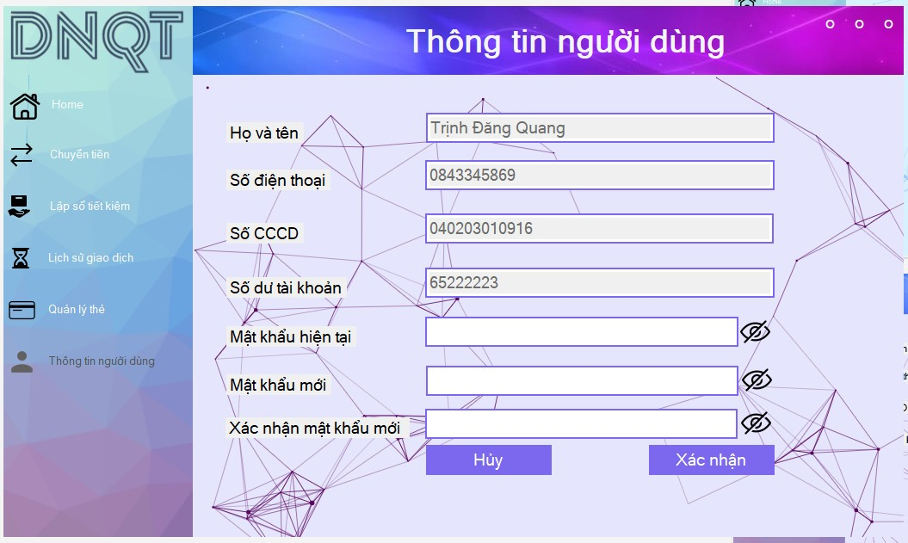Giao diện khi nhấn btn Đổi mật khẩu:

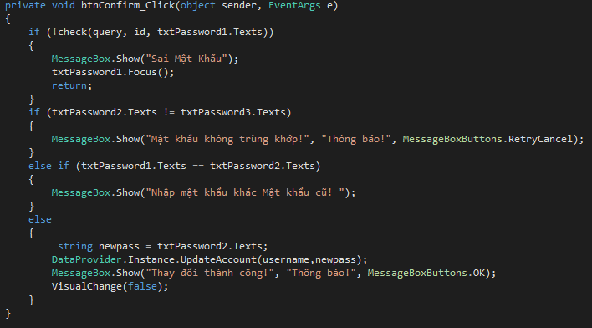Khi nhấn btn Confirm, cần phải nhập đúng mật khẩu hiện tại (lấy thông tin từ database để so sánh) nếu không sẽ phải nhập lại từ đầu, sau đó chương trình kiểm tra xem txtPassword và txtPassword2 có trùng nhau hay không, và kiểm tra luôn xem cả 2 có trùng mật khẩu cũ hay không. Sau tất cả các bước, mật khẩu sẽ được thay đổi và thực hiện đóng lại 3 ô thay đổi mật khẩu bằng cách gọi hàm VisualChange.

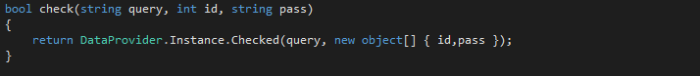

II.2 các form trong code c#.

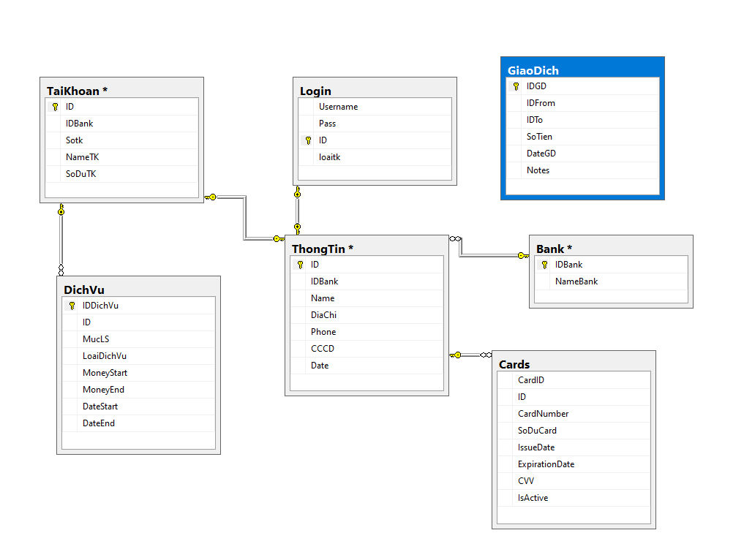II.2.1 Database diagrams

II.2.2 Chi tiết các table

* Table [dbo].[Bank]

*SET QUOTED_IDENTIFIER ON*

*GO*

*CREATE TABLE [dbo].[Bank](*

*[IDBank] [int] NOT NULL,*

*[NameBank] [nvarchar](50) NOT NULL,*

*PRIMARY KEY CLUSTERED*

*(*

*[IDBank] ASC*

*)WITH (PAD_INDEX = OFF, STATISTICS_NORECOMPUTE = OFF, IGNORE_DUP_KEY = OFF, ALLOW_ROW_LOCKS = ON, ALLOW_PAGE_LOCKS = ON) ON [PRIMARY]*

*) ON [PRIMARY]*

Trong bảng Bank gồm các column là [IDBank], [NameBank] với chức năng lưu trữ data danh sách các ngân hàng.

* Table [dbo].[GiaoDich]

*CREATE TABLE [dbo].[GiaoDich] (*

*[IDGD] [int] NOT NULL,*

*[IDFrom] [int] NOT NULL,*

*[IDTo] [int] NOT NULL,*

*[SoTien] [int] NOT NULL,*

*[DateGD] [smalldatetime] NOT NULL,*

*[Notes] [nvarchar](200) NULL,*

*PRIMARY KEY CLUSTERED*

*(*

*[IDGD] ASC*

*) WITH (*

*PAD_INDEX = OFF,*

*STATISTICS_NORECOMPUTE = OFF,*

*IGNORE_DUP_KEY = OFF,*

*ALLOW_ROW_LOCKS = ON,*

*ALLOW_PAGE_LOCKS = ON*

*) ON [PRIMARY]*

*) ON [PRIMARY];*

Bảng GiaoDich với chức năng lưu trữ data các giao dịch từ các tài khoản trong ngân hàng.

* Table [dbo]. [Cards]

*CREATE TABLE [dbo].[Cards] (*

*CardID INT,*

*[ID] INT NOT NULL,*

*CardNumber VARCHAR(19) NOT NULL,*

*[SoDuCard] INT NOT NULL,*

*IssueDate SMALLDATETIME NOT NULL,*

*ExpirationDate SMALLDATETIME NOT NULL,*

*CVV NVARCHAR(3) NOT NULL,*

*IsActive BIT NOT NULL DEFAULT 1,*

*CONSTRAINT UQ_CardID_ID UNIQUE (CardID, ID)*

*);*

Bảng Cards với chức năng lưu trữ data các thẻ đã được thêm vào từ các tài khoản nguồn.

* Table [dbo].[ DichVu]

*CREATE TABLE [dbo].[GiaoDich] (*

*[IDGD] [int] NOT NULL,*

*[IDFrom] [int] NOT NULL,*

*[IDTo] [int] NOT NULL,*

*[SoTien] [int] NOT NULL,*

*[DateGD] [smalldatetime] NOT NULL,*

*[Notes] [nvarchar](200) NULL,*

*PRIMARY KEY CLUSTERED*

*(*

*[IDGD] ASC*

*) WITH (*

*PAD_INDEX = OFF,*

*STATISTICS_NORECOMPUTE = OFF,*

*IGNORE_DUP_KEY = OFF,*

*ALLOW_ROW_LOCKS = ON,*

*ALLOW_PAGE_LOCKS = ON*

*) ON [PRIMARY]*

*) ON [PRIMARY];*

Chức năng: Lưu trữ thông tin về các dịch vụ ngân hàng, bao gồm mức lãi suất ([MucLS]), loại dịch vụ ([LoaiDichVu]), khoảng tiền áp dụng dịch vụ ([MoneyStart] và [MoneyEnd]), ngày bắt đầu ([DateStart]) và ngày kết thúc ([DateEnd]).

* Table [dbo]. [Login]

*CREATE TABLE [dbo].[Login](*

*[Username] [char](50) NOT NULL,*

*[Pass] [char](50) NOT NULL,*

*[ID] [int] NOT NULL,*

*[loaitk] [int] NOT NULL*

*) ON [PRIMARY]*

Chức năng: Lưu trữ thông tin đăng nhập, bao gồm tên đăng nhập ([Username]), mật khẩu ([Pass]), mã người dùng ([ID]), và loại tài khoản ([loaitk]).

* TABLE [dbo].[TaiKhoan]

*CREATE TABLE [dbo].[TaiKhoan](*

*[ID] [int] NOT NULL,*

*[IDBank] [int] Not NUll,*

*[Sotk] [int] NOT NULL,*

*[NameTK] [nvarchar](50) NOT NULL,*

*[SoDuTK] [int] NOT NULL,*

*PRIMARY KEY CLUSTERED*

*(*

*[ID] ASC*

*)WITH (PAD_INDEX = OFF, STATISTICS_NORECOMPUTE = OFF, IGNORE_DUP_KEY = OFF, ALLOW_ROW_LOCKS = ON, ALLOW_PAGE_LOCKS = ON) ON [PRIMARY]*

*) ON [PRIMARY]*

Chức năng: Lưu trữ thông tin về các tài khoản ngân hàng, bao gồm mã tài khoản ([ID]), mã ngân hàng ([IDBank]), số tài khoản ([Sotk]), tên tài khoản ([NameTK]), và số dư tài khoản ([SoDuTK]).

* TABLE [dbo].[ThongTin]

*CREATE TABLE [dbo].[ThongTin](*

*[ID] [int] NOT NULL,*

*[IDBank] [int] NOT NULL,*

*[Name] [nvarchar](50) NOT NULL,*

*[DiaChi] [nvarchar](100) NULL,*

*[Phone] [char](10) NOT NULL,*

*[CCCD] [char](12) NOT NULL,*

*[Date] [smalldatetime] NOT NULL,*

*PRIMARY KEY CLUSTERED*

*(*

*[ID] ASC*

*)WITH (PAD_INDEX = OFF, STATISTICS_NORECOMPUTE = OFF, IGNORE_DUP_KEY = OFF, ALLOW_ROW_LOCKS = ON, ALLOW_PAGE_LOCKS = ON) ON [PRIMARY]*

*) ON [PRIMARY]*

Chức năng: Lưu trữ thông tin cá nhân của người dùng, bao gồm mã người dùng ([ID]), mã ngân hàng ([IDBank]), tên người dùng ([Name]), địa chỉ ([DiaChi]), số điện thoại ([Phone]), số chứng minh nhân dân ([CCCD]), và ngày sinh ([Date]).

Ghi chú: Phần lịch sử giao dịch xanh lè nên t chừa ra, còn phần Admin và cả database thì làm giúp t nhé (quên kêu m gửi cho t ảnh acc Admin).

Giờ thì thêm nhiêu đó, nếu được thì thêm phần:

* Ưu điểm.
* Nhược điểm.
* Kết luận.
* Nguồn tham khảo.
* Lời cảm ơn.
* Phụ lục

Và t cũng chưa định dạng văn bản cũng như đánh số thứ tự đâu nên ae làm hộ luôn nhé, mấy này đơn giản (Phụ lục để t làm cũng đc)